

**《悦趣》数据库设计 说明书**

**所属学院：至诚学院**

**团队名称：超智红黄寒冰队**

**指导老师：张栋老师**

项目时间：2020-2021学年第二学期

**版本信息**

|  |  |  |  |
| --- | --- | --- | --- |
| 版本 | 提交人 | 修改日期 | 备注 |
| 第1版 | 郑钰红 | 2021/5/3 | 添加引言部分 |
| 第2版 | 梁剑煌 | 2021/5/5 | 添加外部设计、结构设计、数据库验证验收标准部分 |
| 第3版 | 戴海斌 | 2021/5/6 | 添加数据库设计、创建表部分 |

目录

第一章 引言 5

1.1 编写目的 5

1.2 背景 5

1.3 参考资料 5

第二章 外部设计 6

2.1 标识符和状态 6

2.2设计约定 6

2.3支持软件 7

第三章 结构设计 8

3.1 概念结构设计 8

3.1.1实体和属性的定义 8

3.1.2 全局E-R图 9

3.2 逻辑结构设计 10

3.2.1 模式 10

1.具体设计 10

3.3 物理结构设计 12

a． 数据在内存中的安排，包括对索引区、缓冲区的设计； 12

b． 所使用的外存设备及外存空间的组织，包括索引区、数据块的组织与划分； 13

c． 访问数据的方式方法 13

第四章 运用设计 14

4.1 数据字典设计 14

4.1.1 STUDENT表（学生表） 14

4.1.2 USER表（用户信息表） 14

4.1.3 COUNT_DOWN倒计时表 15

4.1.4 CLOCK_RECORD表（打卡记录表） 15

4.2 安全保密设计 16

4.3 数据库设计 17

4.3.1 创建表 17

第五章 数据库验证验收标准 21

5.1 数据库的验证验收标准 21

**第一章 引言**

**1.1 编写目的**

本数据库设计说明书是关于悦趣小程序数据库设计，主要包括数据逻辑结构设计、数据字典以及运行环境、安全设计等。

本数据库设计说明书读者：用户，系统设计人员，系统测试人员，系统维护人。本数据库设计说明书是根据系统需求分析设计所编写的。

**1.2 背景**

软件名称：悦趣

开发团队：超智红黄寒冰队

开发者：蔡榕超、庄健志、郑钰红、梁剑煌、傅伟涵、戴海斌

内容概要：旨在培养学生坚持打卡的习惯

**1.3 参考资料**

【1】数据库表设计（一对多、多对多）https://blog.csdn.net/fighteryang/article/details/82848505

【2】数据库设计说明书的编写https://blog.csdn.net/lzj_1314/article/details/92689586?ops_request_misc=%257B%2522request%255Fid%2522%253A%2522161996406416780271584444%2522%252C%2522scm%2522%253A%252220140713.130102334..%2522%257D&request_id=161996406416780271584444&biz_id=0&utm_medium=distribute.pc_search_result.none-task-blog-2~all~top_click~default-1-92689586.first_rank_v2_pc_rank_v29&utm_term=%E6%95%B0%E6%8D%AE%E5%BA%93%E8%AE%BE%E8%AE%A1%E8%AF%B4%E6%98%8E%E4%B9%A6

【3】数据库设计说明书-国家标准格式

https://wenku.baidu.com/view/fcccbc33168884868662d625.html

**第二章 外部设计**

**2.1 标识符和状态**

数据库的名称为：yuequ

|  |  |  |  |
| --- | --- | --- | --- |
| 表名 | 标识符 | 描述信息 | 状态 |
| 用户表USER | USER_ID | 保存用户信息 | 使用 |
| 打卡记录表CLOCK_RECORD | USER_ID | 保存用户打卡信息 | 使用 |
| 学生表STUDENT | STUDENT_NUM | 验证学生身份 | 使用 |

**2.2设计约定**

当前研发工作中经常出现因数据库表、数据库表字段格式不规则而影响开发进度的问题，在后续开发使用原来数据库表时，也会因为数据库表的可读性不够高，表字段规则不统一，造成数据查询，数据使用效率低的问题，所以有必要整理出一套合适的数据库表字段命名约定来解决优化这些问题。

|  |  |
| --- | --- |
| 命名项目 | 命名约定 |
| 数据库 | 用项目名称字母小写，多个单词用下划线'_'分隔，一个项目一个数据库，多个项目慎用同一个数据库。 |
| 数据库表 | 所有表名命名都大写，单词之间用下划线'_'分开，单词都用单数形式。 |
| 数据库表字段 | 所有字段命名都大写，单词禁止缩写，单词之间用下划线'_'分开，禁止使用数据库关键字，如：name，time ，datetime，password等。 |
| SQL语言编码 | 所有关键字都小写 。 |

**2.3支持软件**

简单介绍同此数据库直接有关的支持软件，如数据库管理系统，用于设计、装入、生成、修改、更新数据库的程序等。说明这些软件的名称、版本号和主要功能。

|  |  |  |
| --- | --- | --- |
| 软件名称 | 版本号 | 主要功能 |
| Mysql | 5.0 | 建立数据库并提供数据库维护与管理功能 |
| PowerDesigner | 16.5 | 数据库设计工具 |
| 微信开发者工具 | 1.05 | 开发和调试微信小程序 |

**第三章 结构设计**

**3.1 概念结构设计**

说明本数据库将反映的现实世界中的实体，属性和它们之间的关系等的原始数据形式，包括各数据项、记录、系、文卷的标识符、定义、类型、度量单位和值哉，建立本数据库的每一幅用户视图。

**3.1.1实体和属性的定义**

**3.1.1.1 登录模块**

登录界面

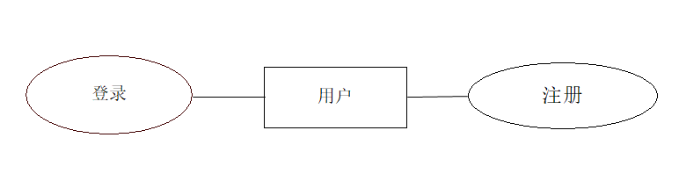

**3.1.1.2主页模块**

**主页界面**

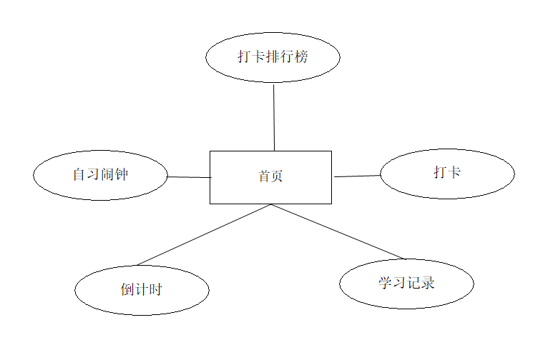

**3.1.1.2我的模块**

我的界面

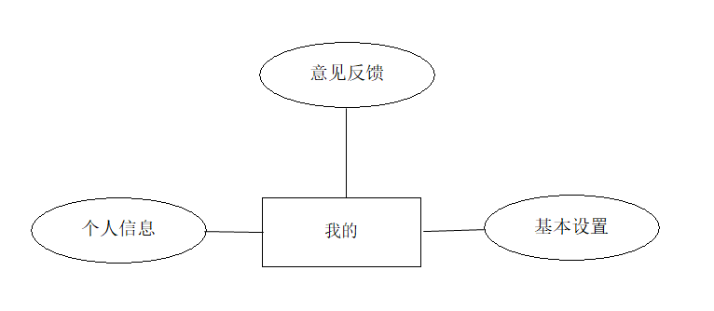

**3.1.2 全局E-R图**

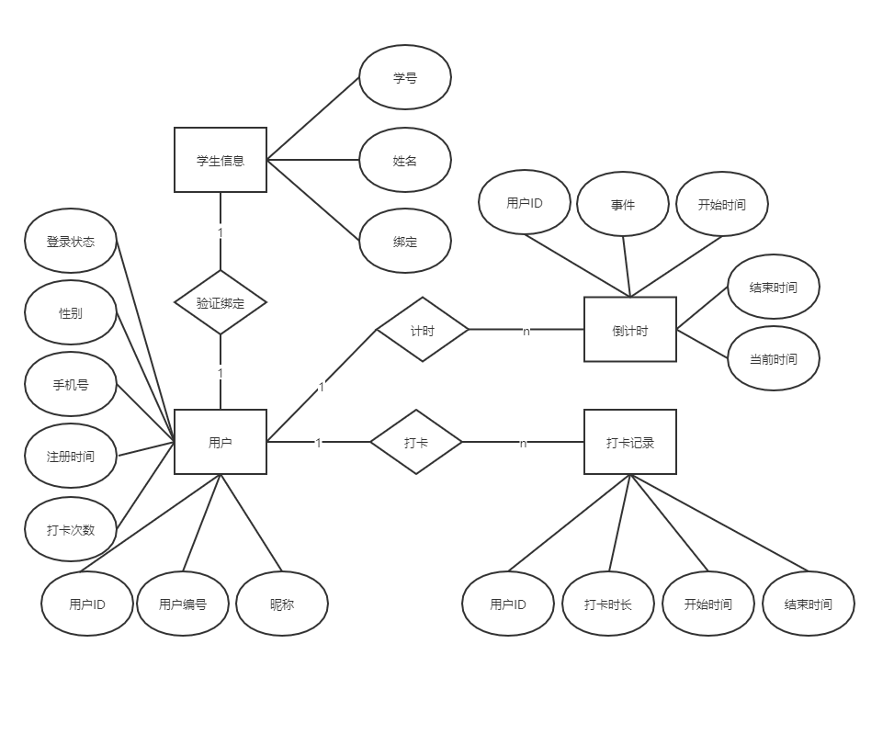

**3.2 逻辑结构设计**

**3.2.1 模式**

1.具体设计

|  |  |
| --- | --- |
| 表名 | 功能说明 |
| 用户表USER | 保存用户信息 |
| 倒计时表COUNT_DOWN | 保存用户倒计时事件 |
| 打卡记录表CLOCK_RECORD | 保存用户打卡信息 |
| 学生表STUDENT | 验证学生身份 |

1.1 STUDENT表（学生表）

|  |  |  |  |  |
| --- | --- | --- | --- | --- |
| 表名 | STUDENT | | | |
| 列名 | 数据类型（精度范围） | 空/非空 | 约束条件 | 其他说明 |
| STUDENT_NUM | VARCHAR(15) | 非空 | PRIMARY KEY | 学号 |
| STUDENT_NAME | VARCHAR(30) | 非空 |  | 学生姓名 |
| IS_BOUND | INT | 非空 |  | 是否已绑定  绑定为1，否则为0 |

1.2 USER表（用户信息表）

|  |  |  |  |  |
| --- | --- | --- | --- | --- |
| 表名 | USER_INFO | | | |
| 列名 | 数据类型（精度范围） | 空/非空 | 约束条件 | 其他说明 |
| USER_ID | VARCHAR(50) | 非空 | PRIMARY KEY | 账号ID |
| USER_NUM | VARCHAR(15) | 非空 |  | 学号 |
| USER_NAME | VARCHAR(30) |  |  | 名字 |
| USER_NICKNAME | VARCHAR(50) |  |  | 昵称 |
| USER_SEX | INT |  | 只能为0或者1 | 性别(男为1，女为0) |
| USER_PHONENUM | VARCHAR(30) |  | 长度为11位 | 手机号 |
| USER_REGISTER_TIME | DATE | 非空 |  | 注册时间 |
| USER_CLOCK_NUM | INT | 非空 | 大于等于0 | 打卡次数 |
| USER_REGISTER_STATE | INT | 非空 | 只能为0或者1 | 登录状态(1位登录，0为未登录) |

1.3 COUNT_DOWN（倒计时表）

|  |  |  |  |  |
| --- | --- | --- | --- | --- |
| 表名 | COUNT_DOWN | | | |
| 列名 | 数据类型（精度范围） | 空/非空 | 约束条件 | 其他说明 |
| USER_ID | VARCHAR(50) | 非空 | PRIMARY KEY | 账号ID |
| EVENT_ID | INT | 非空 | PRIMARY KEY | 事件ID |
| EVENT_NAME | VARCHAR(50) | 非空 |  | 事件名 |
| END_TIME | DATE | 非空 |  | 事件结束时间 |

1.4 CLOCK_RECORD表（打卡记录表）

id，打卡日期，打卡开始时间，打卡结束时间

|  |  |  |  |  |
| --- | --- | --- | --- | --- |
| 表名 | COMMODITY | | | |
| 列名 | 数据类型（精度范围） | 空/非空 | 约束条件 | 其他说明 |
| USER_ID | VARCHAR(50) | 非空 | PRIMARY KEY | 账号ID |
| CLOCK_TIME | DATE | 非空 |  | 打卡日期 |
| CLOCK_BEGINTIME | DATE | 非空 |  | 打卡开始时间 |
| CLOCK_OVERTIME | DATE | 非空 |  | 打卡结束时间 |

**3.3 物理结构设计**

数据库名称：yuequ

存储位置：默认位置

建立系统程序员视图，包括：

a． 数据在内存中的安排，包括对索引区、缓冲区的设计；

b． 所使用的外存设备及外存空间的组织，包括索引区、数据块的组织与划分；

c． 访问数据的方式方法

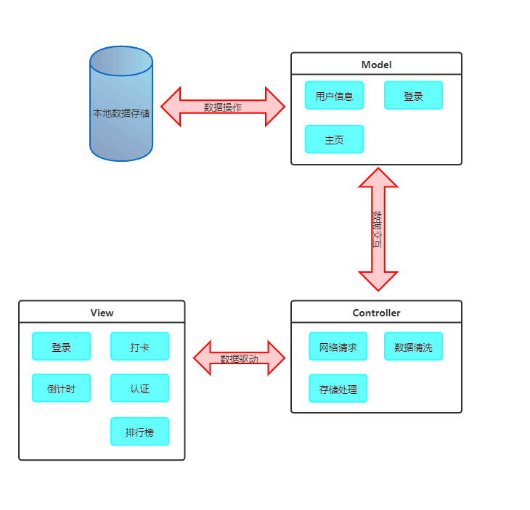

**第四章 运用设计**

**4.1 数据字典设计**

**4.1.1 STUDENT表（学生表）**

|  |  |  |  |  |
| --- | --- | --- | --- | --- |
| 列名 | 数据类型（精度范围） | 空/非空 | 约束条件 | 其他说明 |
| STUDENT_NUM | VARCHAR(15) | 非空 | PRIMARY KEY | 学号 |
| STUDENT_NAME | VARCHAR(30) | 非空 |  | 学生姓名 |
| IS_BOUND | INT | 非空 |  | 是否已绑定  绑定为1，否则为0 |

**4.1.2 USER表（用户信息表）**

|  |  |  |  |  |
| --- | --- | --- | --- | --- |
| 列名 | 数据类型（精度范围） | 空/非空 | 约束条件 | 其他说明 |
| USER_ID | VARCHAR(50) | 非空 | PRIMARY KEY | 账号ID |
| USER_NUM | VARCHAR(15) | 非空 |  | 学号 |
| USER_PASSWORD | VARCHAR(40) | 非空 |  | 密码 |
| USER_NAME | VARCHAR(30) |  |  | 名字 |
| USER_NICKNAME | VARCHAR(50) |  |  | 昵称 |
| USER_SEX | INT |  | 只能为0或者1 | 性别(男为1，女为0) |
| USER_PHONENUM | VARCHAR(30) |  | 长度为11位 | 手机号 |
| USER_REGISTER_time | DATA | 非空 |  | 注册时间 |
| USER_CLOCK_NUM | INT | 非空 | 大于等于0 | 打卡次数 |
| USER_REGISTER_STATE | INT | 非空 | 只能为0或者1 | 登录状态(1位登录，0为未登录) |

4.1.3 COUNT_DOWN倒计时表

|  |  |  |  |  |
| --- | --- | --- | --- | --- |
| 表名 | COUNT_DOWN | | | |
| 列名 | 数据类型（精度范围） | 空/非空 | 约束条件 | 其他说明 |
| USER_ID | VARCHAR(50) | 非空 | PRIMARY KEY | 账号ID |
| EVENT_ID | INT | 非空 | PRIMARY KEY | 事件ID |
| EVENT_NAME | VARCHAR(50) | 非空 |  | 事件名 |
| END_TIME | DATE | 非空 |  | 事件结束时间 |
| 表名 | COUNT_DOWN | | | |

**4.1.4 CLOCK_RECORD表（打卡记录表）**

id，打卡日期，打卡开始时间，打卡结束时间

|  |  |  |  |  |
| --- | --- | --- | --- | --- |
| 列名 | 数据类型（精度范围） | 空/非空 | 约束条件 | 其他说明 |
| USER_ID | VARCHAR(50) | 非空 | PRIMARY KEY | 账号ID |
| CLOCK_TIME | DATE | 非空 |  | 打卡日期 |
| CLOCK_BEGINTIME | DATE | 非空 |  | 打卡开始时间 |
| CLOCK_OVERTIME | DATE | 非空 |  | 打卡结束时间 |

**4.2 安全保密设计**

通过区分不同的访问者、不同的访问类型和不同的数据对象，进行分别对待而获得的数据库安全保密设计考虑：

1、每天进行数据备份是保障系统安全的重要手段，保证备份安全

2、系统设置用户的标识以鉴定是否是合法用户，并要求利用至诚学院学号进行学生认证，并将合法用户设置成学生身份，保证用户身份不被盗用，保证数据安全。

3、系统对不同的数据设置不同的访问级别，限制访问用户可查询的处理数据类别和内容，保证网络安全。

4、系统对不同用户设置不同的权限，区分不同的用户，如区分学生和游客，保证访问安全。

5、传输皆采用md5 算法传输数据，不采用明文传输，保证传输安全

**4.3 数据库设计**

**4.3.1 创建表**

drop table if exists STUDENT;

/*==============================================================*/

/* Table: STUDENT */

/*==============================================================*/

create table STUDENT

(

STUDENT_NUM varchar(15) not null,

STUDENT_NAME varchar(30) not null,

IS_BOUND int not null,

primary key (STUDENT_NUM)

);

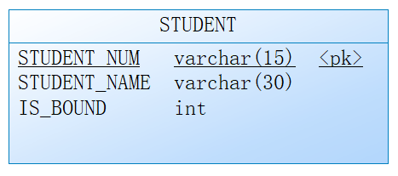

drop table if exists USER;

/*==============================================================*/

/* Table: USER */

/*==============================================================*/

create table USER

(

USER_ID varchar(50) not null,

USER_NUM varchar(15) not null,

USER_NAME varchar(30) not null,

USER_NICKNAME varchar(50) not null,

USER_SEX int not null,

USER_PHONENUM varchar(30) not null,

USER_REGISTER_TIME date not null,

USER_CLOCK_NUM int not null,

USER_REGISTER_STATE int not null,

primary key (USER_ID)

);

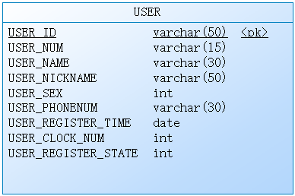

drop table if exists COUNT_DOWN;

/*==============================================================*/

/* Table: COUNT_DOWN */

/*==============================================================*/

create table COUNT_DOWN

(

USER_ID varchar(50) not null,

EVENT_ID int not null,

EVENT_NAME varchar(50) not null,

END_TIME date not null,

primary key (USER_ID, EVENT_ID)

);

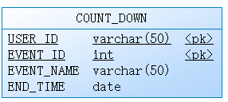

drop table if exists CLOCK_RECORD;

/*==============================================================*/

/* Table: CLOCK_RECORD */

/*==============================================================*/

create table CLOCK_RECORD

(

USER_ID varchar(50) not null,

CLOCK_TIME date not null,

CLOCK_BEGIN_TIME date not null,

CLOCK_OVER_TIME date not null,

primary key (USER_ID)

);

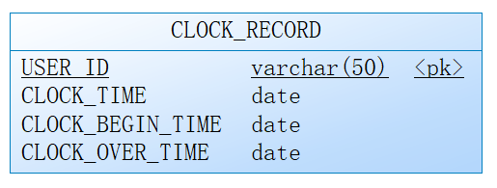

**第五章 数据库验证验收标准**

**5.1 数据库的验证验收标准**

|  |  |
| --- | --- |
| 数据库完整性验证验收 | 具体说明 |
| 数据 | 数据完整性（Data Integrity）是指数据的精确性（Accuracy） 和可靠性（Reliability）。 |
| 实体 | 实体完整性规定表的每一行在表中是惟一的实体，不能出现重复的行 |
| 域 | 域完整性是指数据库表中的列必须满足某种特定的数据类型或约束。其中约束又包括取值范围、精度等规定。 |
| 引用 | 主键与外键必须一致。 |
| 参照 | 参照完整性是指两个表的主关键字和外关键字的数据应对应一致。 |
| 用户定义 | 用户定义的完整性即是针对某个特定关系数据库的约束条件，它反映某一具体应用所涉及的数据必须满足的语义要求 |